## [postcss-loader-使用postcss-pxtorem插件将px转化为rem](#px转化为rem)

# [2vant组件的使用](#导入vant组件)

# [3定制主体](#定制主题)

# [4.利用autoprefixer为css规则添加特定厂商的前缀](#为css规则)

# [5.配置路径](#配置路径)

## 1.postcss-loader-使用postcss-pxtorem插件将px转化为rem

vant2官网：https://vant-contrib.gitee.io/vant/v2/#/zh-CN/advanced-usage

1.安装[postcss-pxtorem](https://github.com/cuth/postcss-pxtorem" \t "_blank) 是一款 PostCSS 插件，用于将 px 单位转化为 rem 单位

2. npm install postcss postcss-pxtorem --save-dev 看vant官网快速入手

3.创建postcss.config.js文件与package.json同级

代码如下：

module.exports = {

    plugins: {

      'postcss-pxtorem': {

        rootValue: 75,//设置root 元素的字体大小，值为移动端页面宽度/10

        propList: ['\*'],//可以从px更改到rem的属性

        selectorBlackList:['van-','.my-'],//过滤掉van-开头的元素选择器和.my-开头的类选择器

        exclude:/node\_modules/i,//排除node\_modules目录及目录下文件

      },

    },

  };

3.安装 [lib-flexible](https://github.com/amfe/lib-flexible) 用于设置 rem 基准值

npm i -S amfe-flexible

4.把下图的这个代码替换为<meta name="viewport" content="width=device-width, initial-scale=1, maximum-scale=1, minimum-scale=1, user-scalable=no">

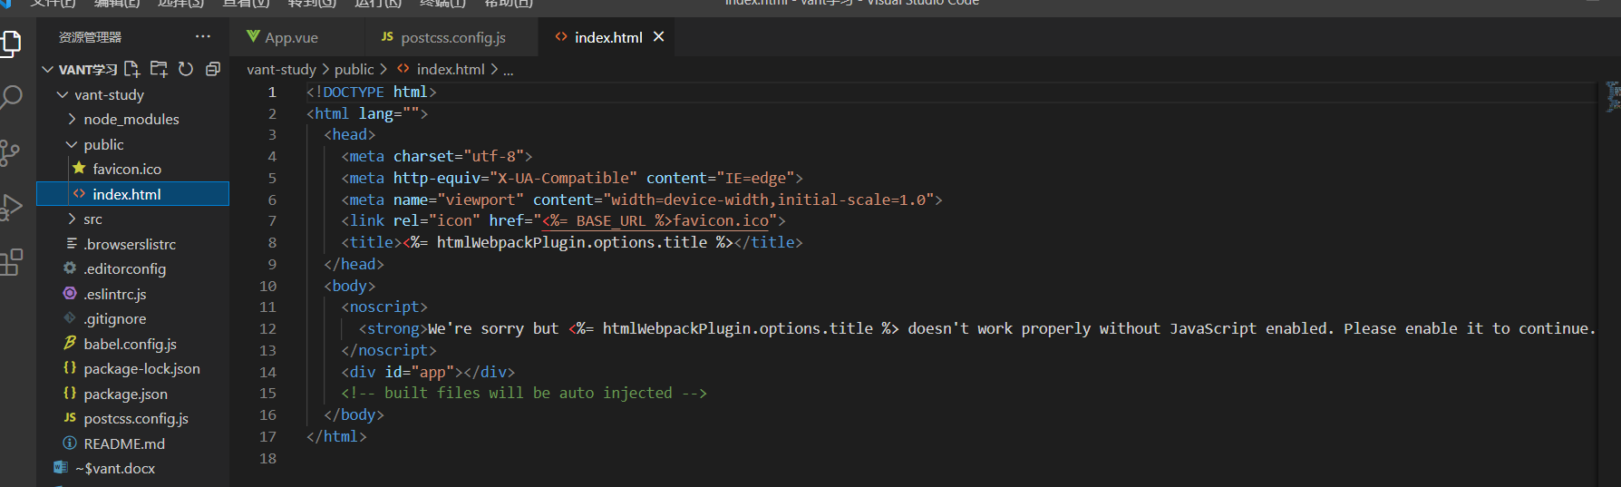

5.在main.js里面导入

import 'amfe-flexible/index.js'

6.如果报错

Syntax Error: Error: PostCSS plugin postcss-pxtorem requires PostCSS 8.

Migration guide for end-users: 可能报错的原因是：postcss-pxtorem版本最高为6.0但需要的是8.0 所以安装 npm i postcss-pxtorem@5.1.1

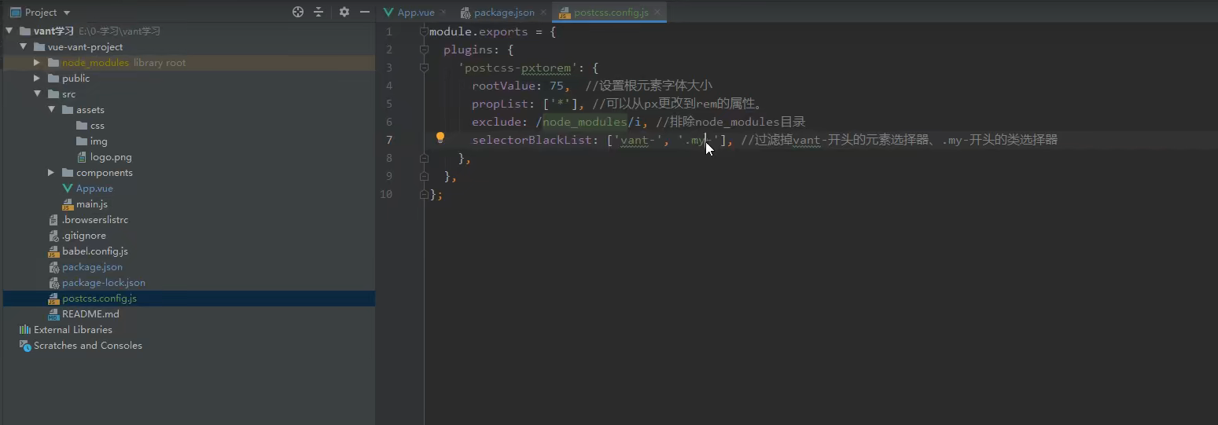

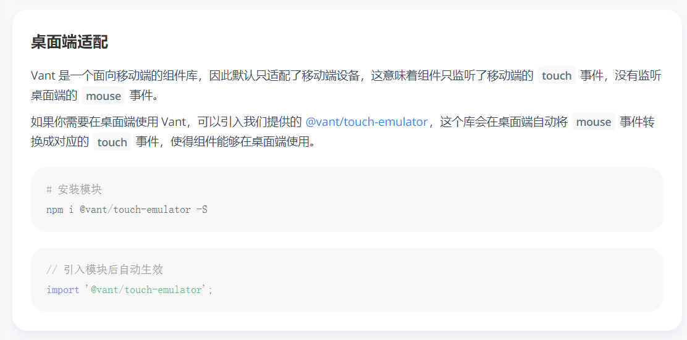

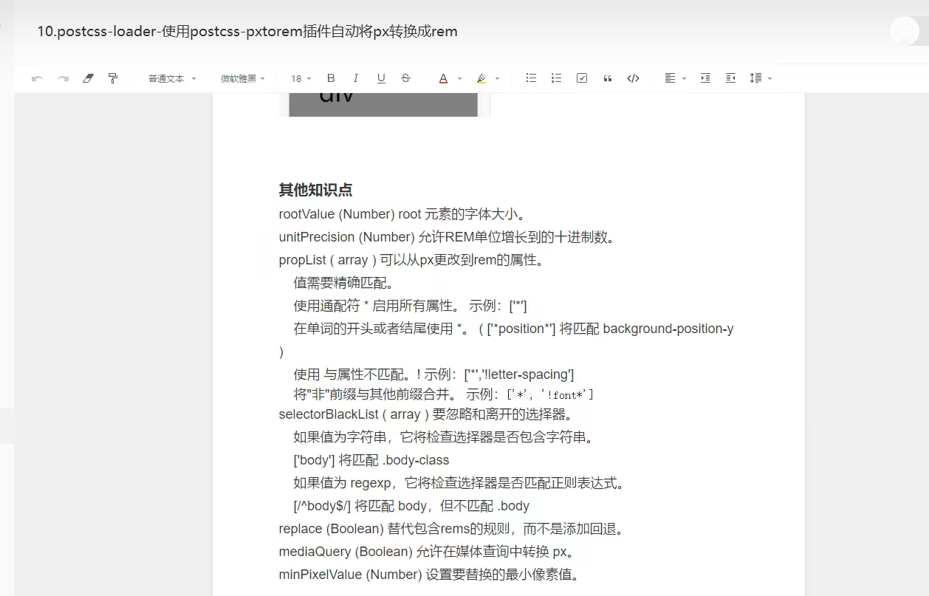

# 导入vant组件

安装 npm i vant@latest-v2 -S vant2

1. 按需引入

npm i babel-plugin-import -D

2. 配置插件

在.babelrc 或 babel.config.js 中添加配置：

module.exports = { plugins: [ ['import', { libraryName: 'vant', libraryDirectory: 'es', style: true }, 'vant'] ] };

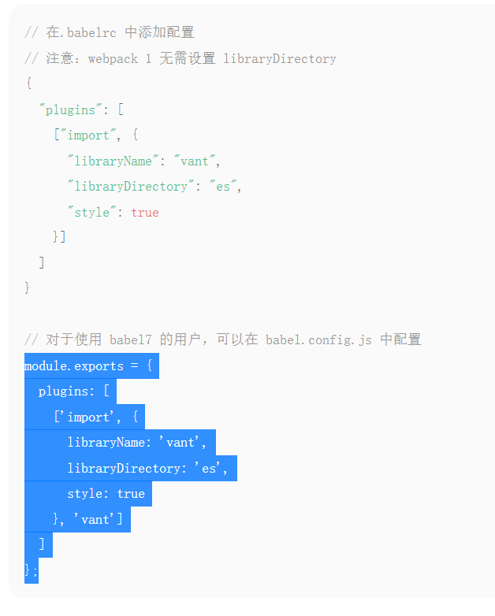

1. 全局配置

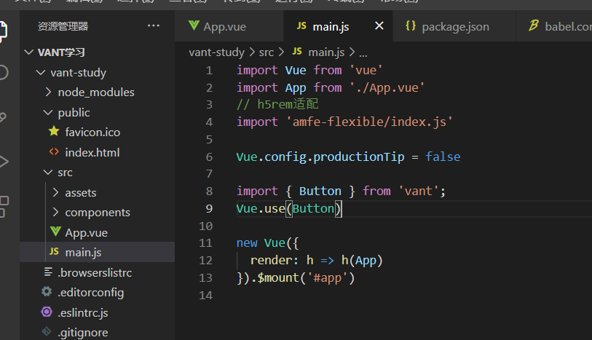

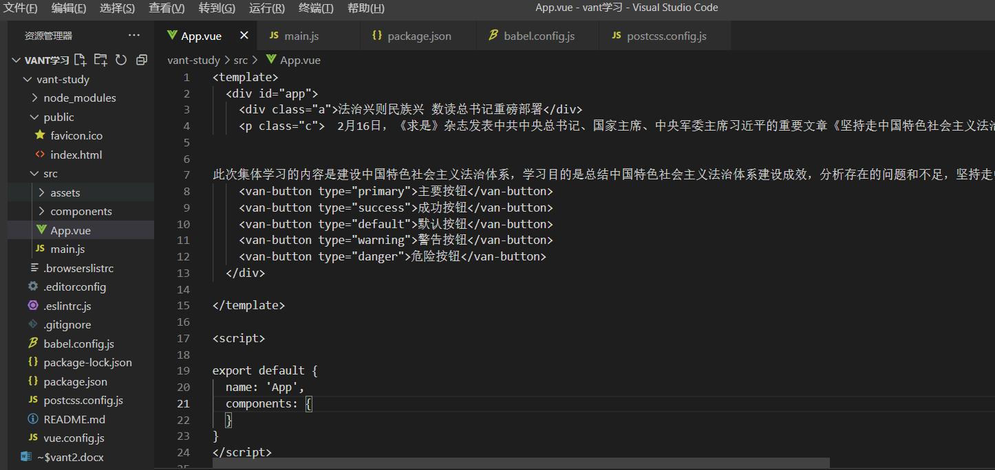

局部配置

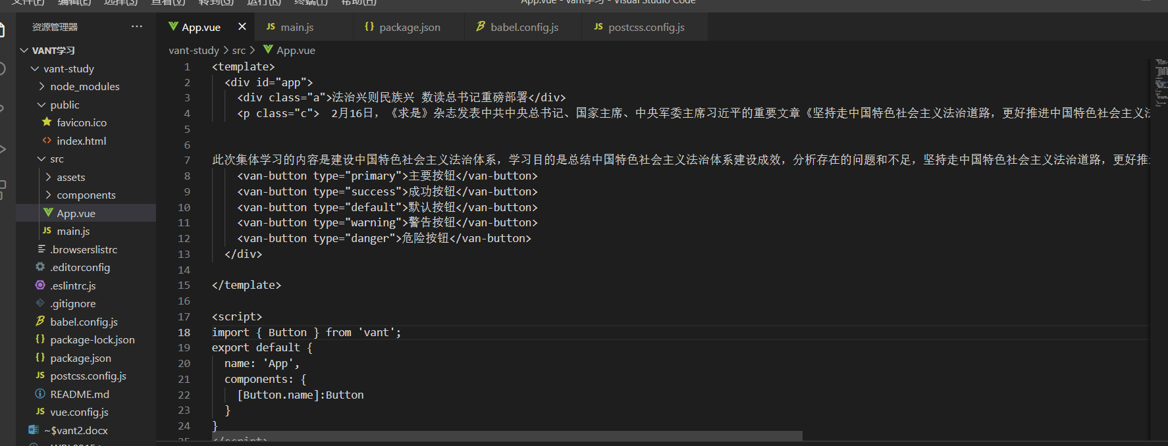

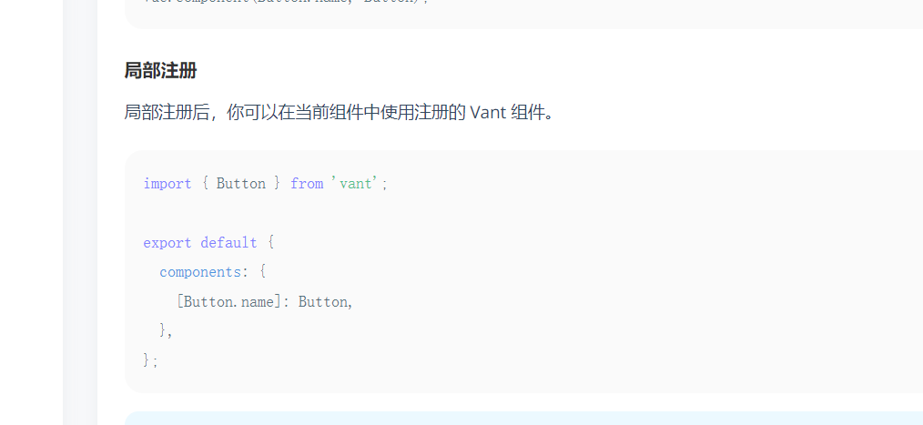

# 定制主体

1. 安装less 及less-loader

npm install --save-dev less less-loader

1. 以下代码可在vant2官网复制 module.exports = { plugins: [ [ 'import', { libraryName: 'vant', libraryDirectory: 'es', // 指定样式路径 style: (name) => `${name}/style/less`, }, 'vant', ], ], };
2. 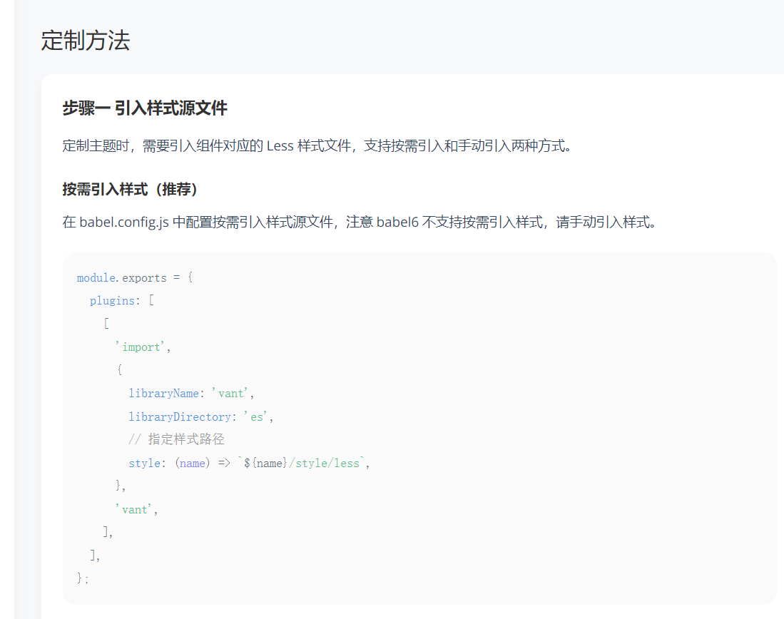
3. 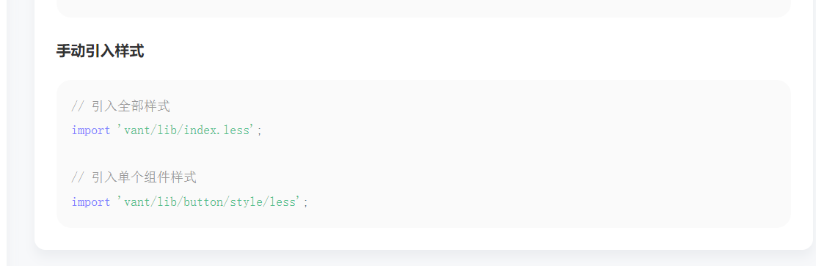
4. // vue.config.js module.exports = { css: { loaderOptions: { less: { // 若 less-loader 版本小于 6.0，请移除 lessOptions 这一级，直接配置选项。 lessOptions: { modifyVars: { // 直接覆盖变量 'text-color': '#111', 'border-color': '#eee', // 或者可以通过 less 文件覆盖（文件路径为绝对路径） hack: `true; @import "your-less-file-path.less";`, }, }, }, }, }, };
5. 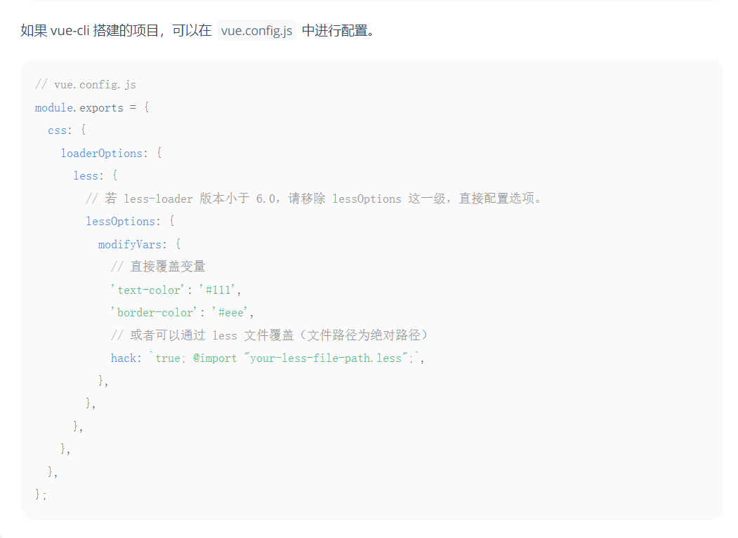

报错：TypeError: this.getOptions is not a function 可能时less-loader版本太高

1. 文件引用
2. 创建文件夹在根目录下并引用 其他一样
3. 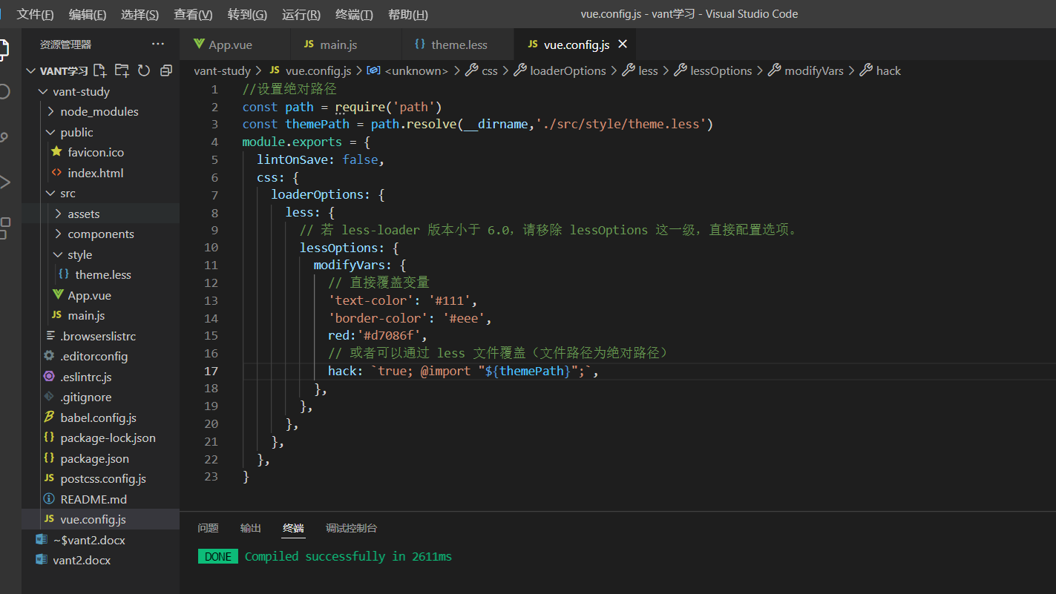

# 4.利用autoprefixer为css规则添加特定厂商的前缀

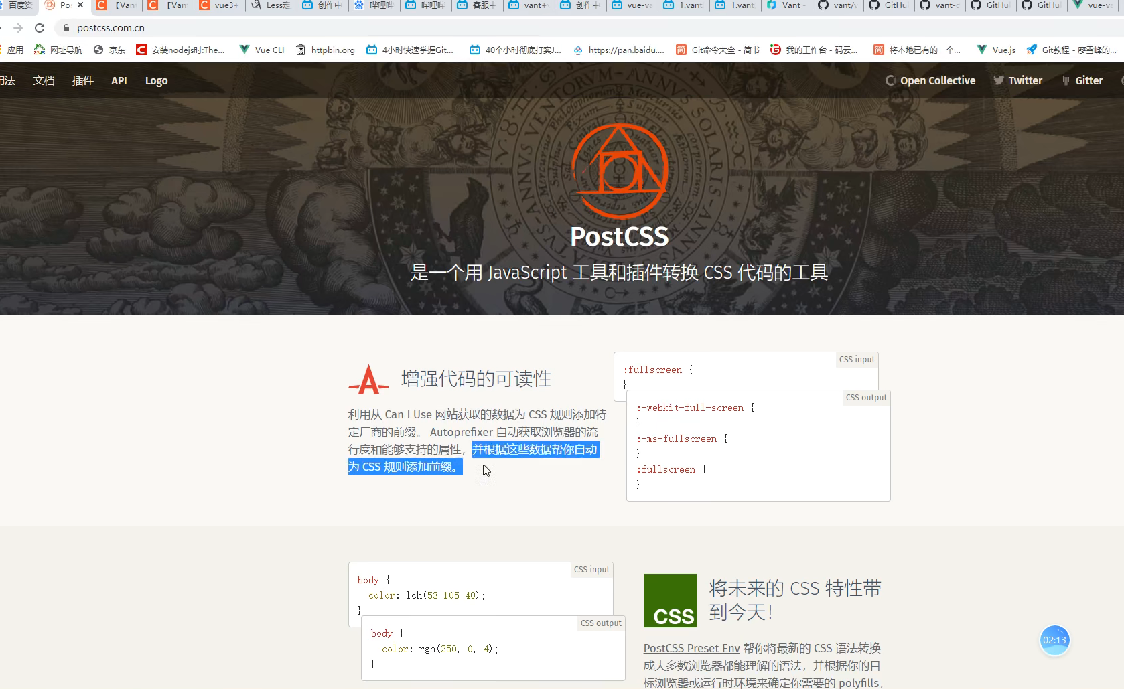

1. 安装autoprefixer： npm install --save-dev autoprefixer
2. 在postcss.config.js下加入以下代码
3. 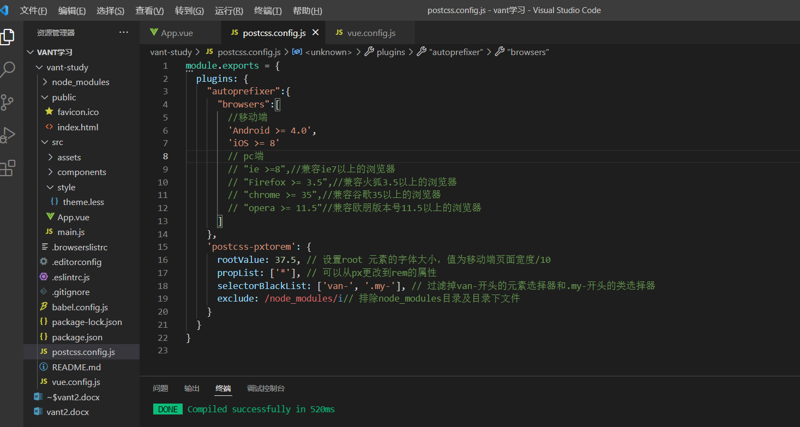
4. 报错可能是：autoprefixer 版本太高：Syntax Error: Error: PostCSS plugin autoprefixer requires PostCSS 8.

Migration guide for end-users:

npm i [postcss](https://so.csdn.net/so/search?q=postcss&spm=1001.2101.3001.7020)-loader [autoprefixer@8.0.0](mailto:autoprefixer@8.0.0)

1. 配置路径@

1.创建jsconfig.json文件

1. 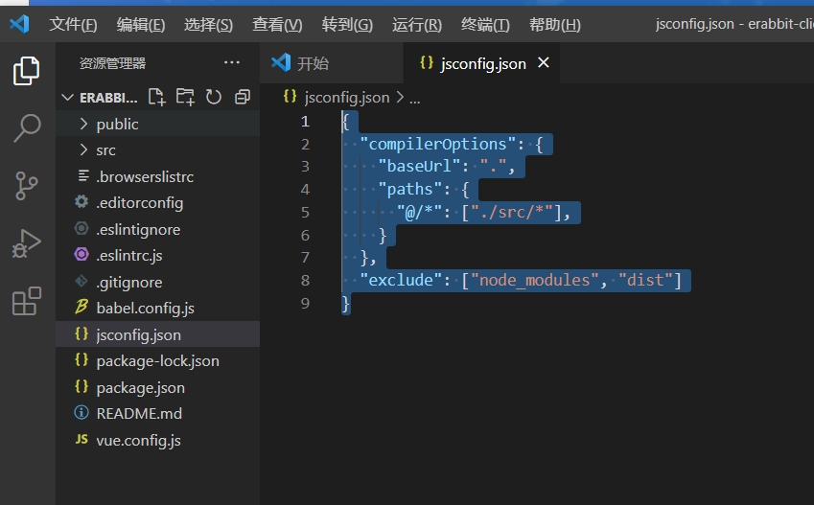
2. {
3. "compilerOptions": {
4. "baseUrl": ".",
5. "paths": {
6. "@/\*": ["./src/\*"],
7. }
8. },
9. "exclude": ["node\_modules", "dist"]
10. }